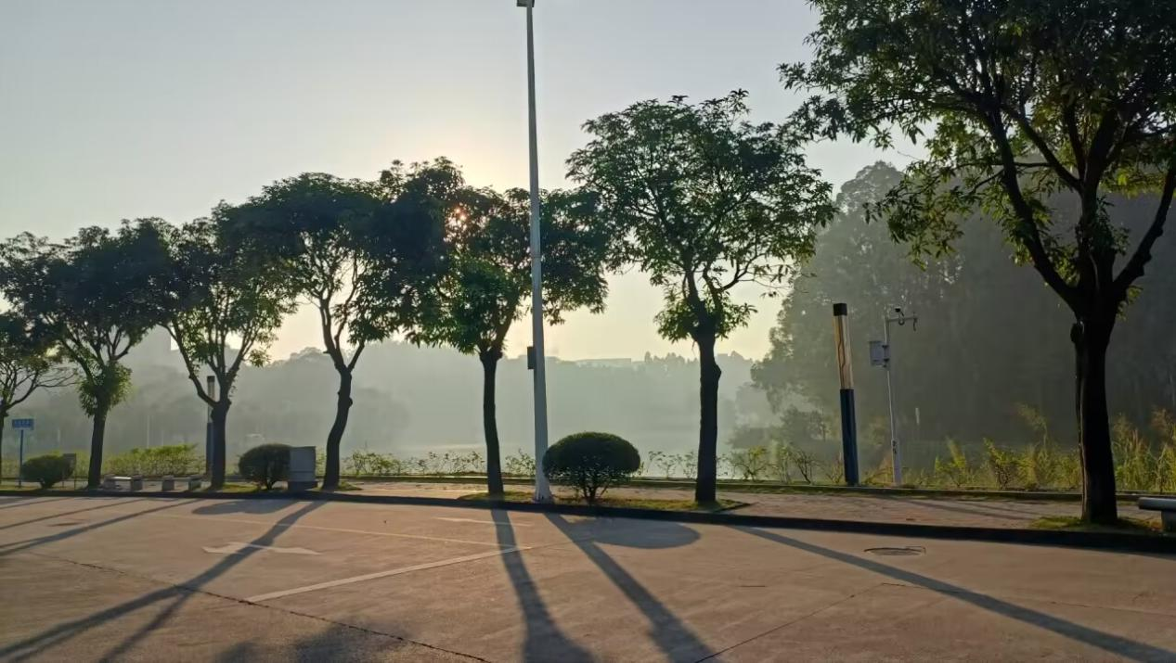
图为学院早晨通向实训楼一处风景，浓雾弥漫

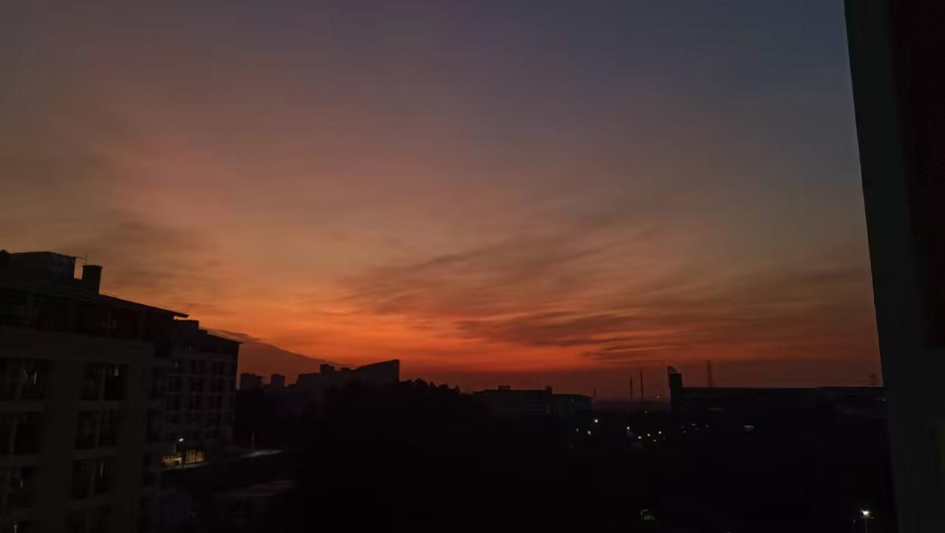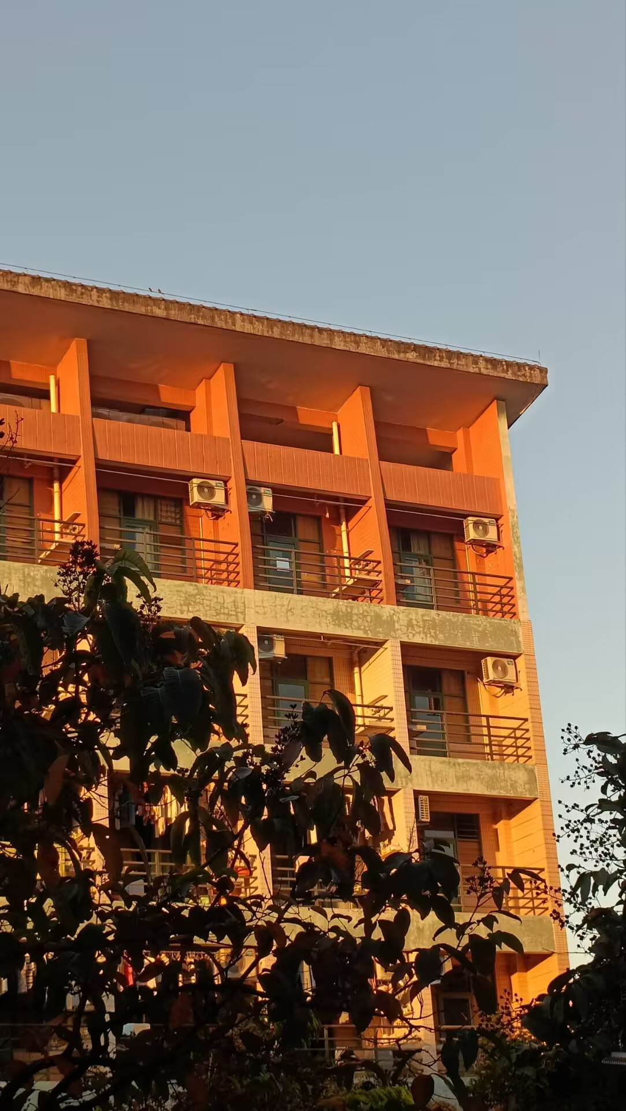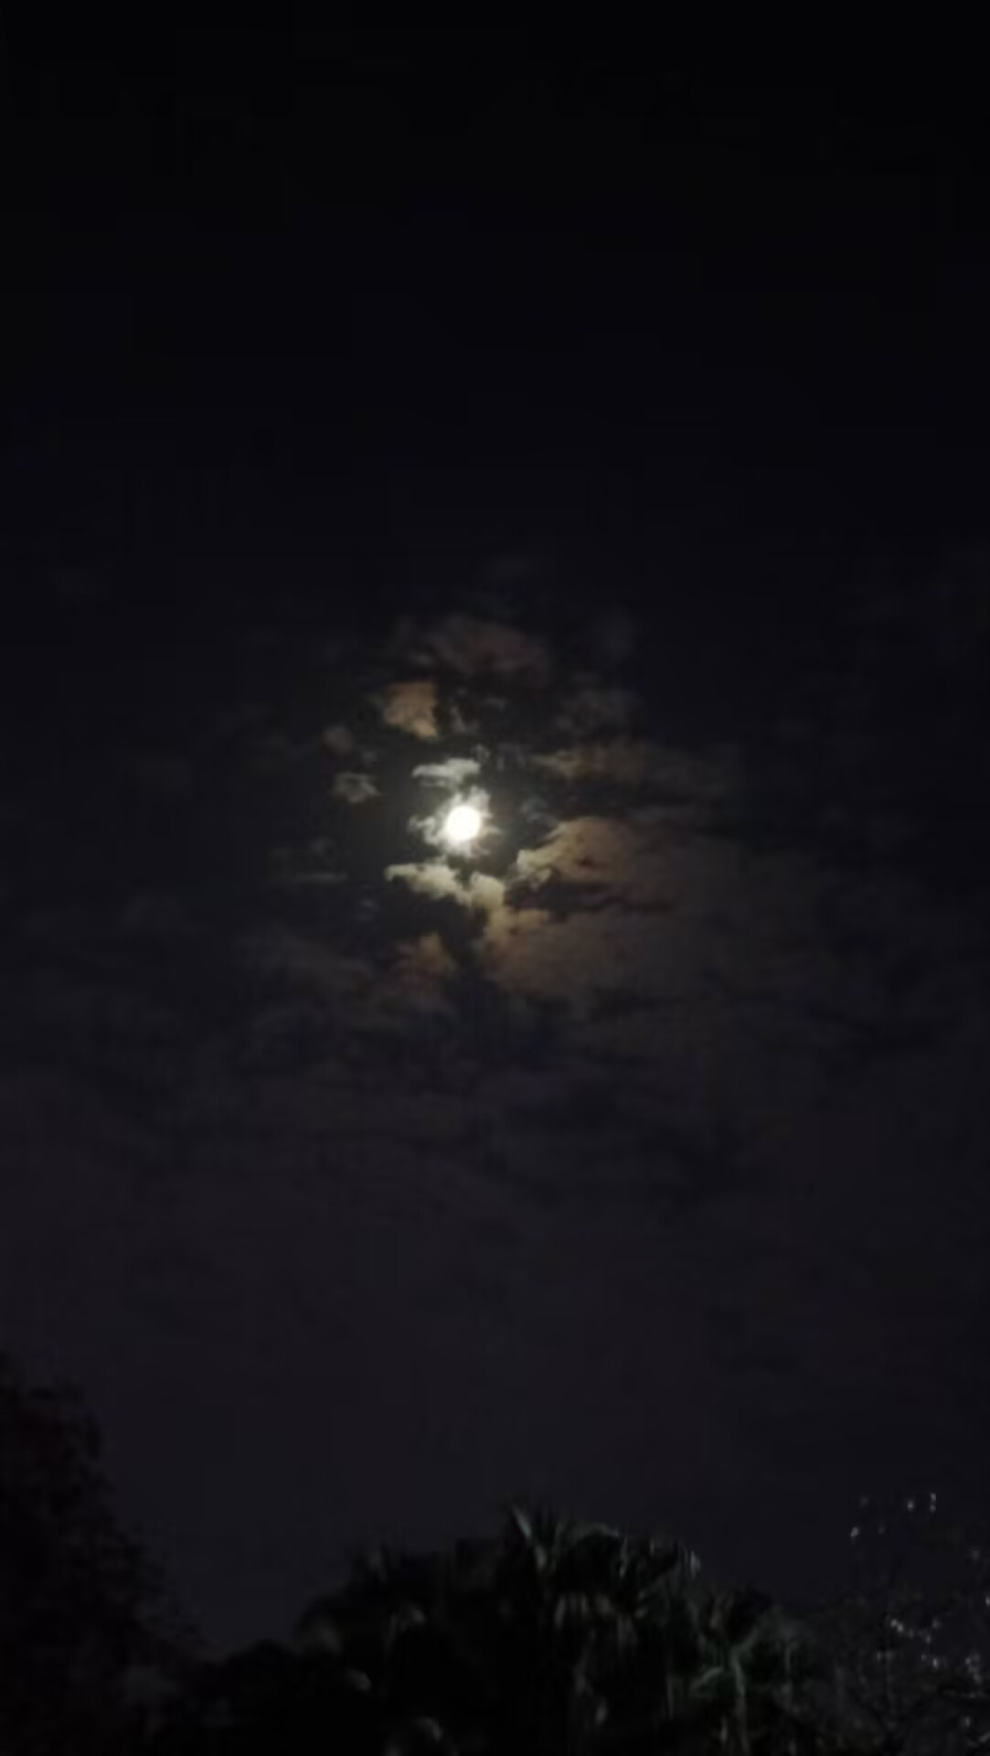
图为学院食堂天台拍摄的一处风景，当夕阳缓缓落下，天空变得渐变幻莫测。晚霞的颜色从金黄色，变成橙色，红色，紫色，深蓝色，每种颜色都是那么的纯净和鲜明。

